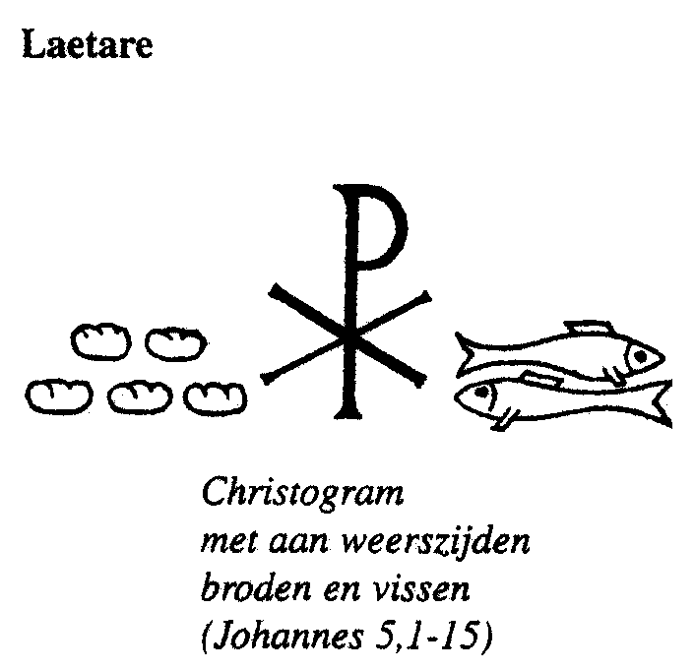
Protestantse Gemeenten
Scharmer-Harkstede / Slochteren / De Woldkerken

zondag 14 maart 2021 - zondag Laetare
(‘Verheug u!’)
dienst in de kerk van Hellum

voorganger: ds. Lambert van der Weide

organist: Bert Kosmeijer

Orgelspel
Welkom
Bemoediging
Lied: Lied 547 ‘Met de boom des levens’ (Nederland zingt) https://www.youtube.com/watch?v=IxLN13UB-ok

Voor de kinderen
Schriftlezing: Prediker 3 : 1 - 13

¹Voor alles wat gebeurt is er een uur, een tijd voor alles wat er is onder de hemel.
²Er is een tijd om te baren en een tijd om te sterven, een tijd om te planten en een tijd om te rooien.
³Er is een tijd om te doden en een tijd om te helen, een tijd om af te breken en een tijd om op te bouwen.
⁴Er is een tijd om te huilen en een tijd om te lachen, een tijd om te rouwen en een tijd om te dansen.

⁵Er is een tijd om te ontvlammen en een tijd om te verkillen, een tijd om te omhelzen en een tijd om af te weren.
⁶Er is een tijd om te zoeken en een tijd om te verliezen, een tijd om te bewaren en een tijd om weg te gooien.

⁷Er is een tijd om te scheuren en een tijd om te herstellen, een tijd om te zwijgen en een tijd om te spreken.
⁸Er is een tijd om lief te hebben en een tijd om te haten. Er is een tijd voor oorlog en er is een tijd voor vrede.

⁹Welk voordeel heeft de mens van alles wat hij met zijn gezwoeg tot stand brengt? ¹⁰Ik heb gezien dat het een kwelling is, die hem door God wordt opgelegd. ¹¹God heeft alles wat er is de goede plaats in de tijd gegeven, en ook heeft hij de mens inzicht in de tijd gegeven. Toch kan de mens het werk van God niet van begin tot eind doorgronden.

¹²Ik heb vastgesteld dat voor de mens niets goeds is weggelegd, behalve vrolijk te zijn en van het leven te genieten. ¹³Want wanneer hij zich aan eten en drinken te goed doet en geniet van al het goede dat hij moeizaam heeft verworven, is dat een geschenk van God.
Lied: Lied 845 ‘Tijd van vloek en tijd van Zegen’ (Dutch Church London)
https://www.youtube.com/watch?v=X6jhaXF9lU

Overdenking

Lied: Lied 766 ‘Ik zag een nieuwe hemel zich verheffen’

1. Ik zag een nieuwe hemel zich verheffen,
een nieuwe aarde ontstond
om het geheim des levens te beseffen,
niet meer in zee gegrond.
Ik zag een stad verblindend naderkomen,
een middelpunt van feest,
Jeruzalem, zoals het in Gods dromen
vanouds moet zijn geweest.

2. Jeruzalem is als een bruid getreden
voor God in wit en goud
en in haar heldere ogen staat een vrede,
door niemand ooit aanschouwd.
Een stem roept in het rond: nu gaat beginnen
de koninklijke tijd,
de koning zal de koningin beminnen
die Hem is toegewijd.

3. De koning die zijn troon heeft in den hoge,
houdt bij de mensen hof
en alle tranen zal Hij van hun ogen
afwissen tot zijn lof.
Er zal geen rouw, er zal geen dood meer wezen,
nergens verdriet meer zijn,
de eerste dingen werden uitgewezen,
voorbij ging alle pijn.
Gebeden

Mededeling m.b.t. bloemen en collecte

Slotlied: ‘Om bloesem aan de bomen’ (Nederland zingt) https://www.youtube.com/watch?v=JRZ3R6uOsGg
Zegenbede

Orgelspel

